Информация
о проведении районной социально – общественной акции
«Марш парков - 2015»

В соответствии с планом районных и городских массовых мероприятий со школьниками на 2014 – 2015 учебный год, с целью организации работы по природоохранной деятельности, в МАОУ ДО ЦДО была проведена районная социально – общественная акция «Марш парков» в период с 01 по 30 апреля 2015 года.
Основными целями и задачами Акции являлось:
- привлечение внимания школьников, общественности, властей, предприятий, средств массовой информации к проблемам особо охраняемых природных территорий;
- оказание реальной помощи Федеральному государственному учреждению «Государственному природному заповеднику «Вишерский».
Участниками Акции являлись учащиеся 1–11 классов общеобразовательных учреждений района, МБОУ С(К)ШИ, обучающиеся МАОУ ДО ЦДО, педагогические работники.
Организаторами Акции являлись Департамент муниципальных учреждений, МАОУ ДО ЦДО и Федеральное государственное учреждение «Государственный природный заповедник «Вишерский».
В рамках Международной природоохранной Акции «Марш парков» во всех образовательных учреждениях района с 01 по 15 апреля 2015 года прошел Праздник «День птиц», в образовательных учреждениях прошли мероприятия:
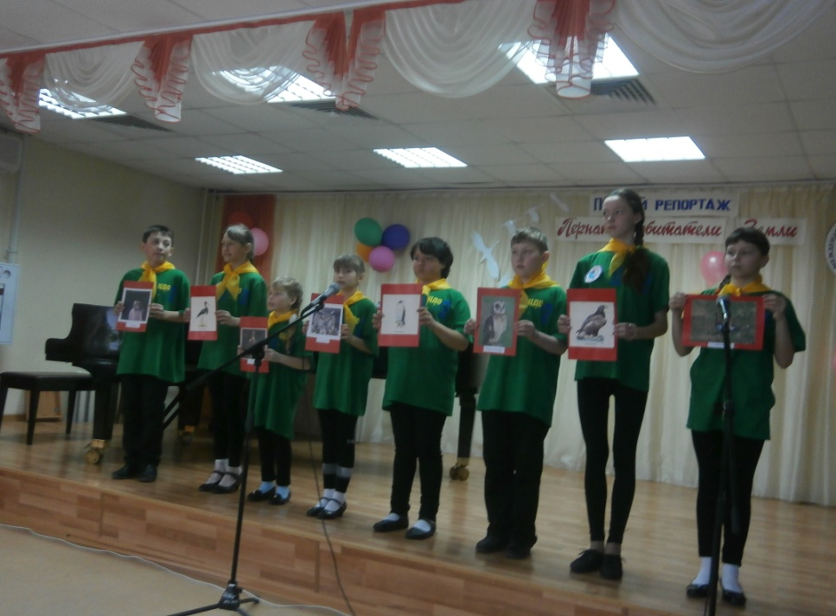

Викторины, лекции, беседы о птицах, классные часы, игры, праздники, экскурсии в природу. Организация выставок рисунков. Развешивание скворечников, изготовленных руками школьников. Оформление стендов о птицах и др.
11 апреля в 12.00 ч. В МАОУ ДО ЦДО прошел
Конкурс - птичий репортаж «Пернатые обитатели Земли».
Основными целями и задачами мероприятия являлось:
- привлечение внимания школьников к охране птиц;
- расширение и углубление знаний о птицах родного края;
- воспитание у учащихся бережного отношения к объектам живой природы.
В мероприятии приняли участие 54 человека, учащиеся 3-5 классов общеобразовательных учреждений, МБОУ С(К)ШИ, обучающиеся МАОУ ДО ЦДО. Количество участников команды каждого образовательного учреждения – 8 человек.
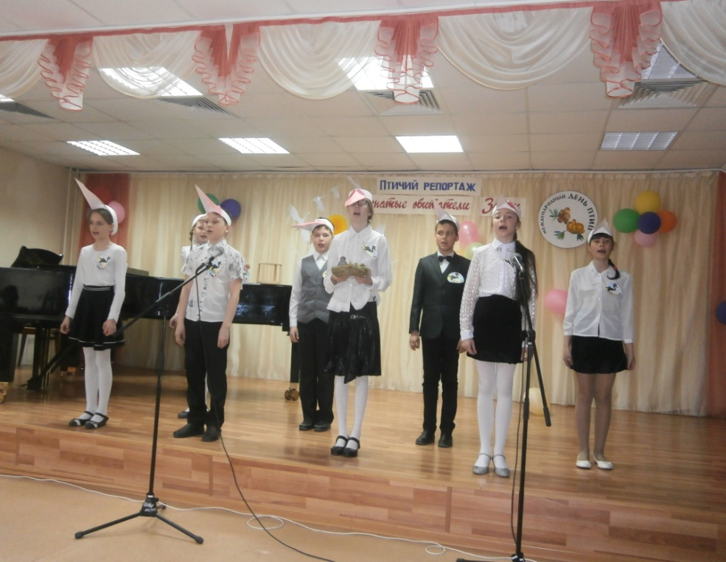

Образовательным учреждениям для участия в конкурсе необходимо было подготовить домашнее задание:
- Приветствие команды, эмблему, форму;
- Конкурс «Реклама птиц», посвященный Международному Дню Птиц, каждая команда показывала в форме стихотворения песни и т.д., роль в природе и жизни человека птицы находящейся под охраной, с лозунгами, плакатами экологической направленности.
- Творческий конкурс «Редкие пернатые!», на конкурс предоставлялись электронные презентации с фотографиями редких птиц. Главная идея конкурса – передать в презентации характерные признаки и черты краснокнижных видов птиц.
К участникам праздника к командам обращались гости: Кандидат биологических наук, ведущий научный сотрудник Государственного природного заповедника «Вишерский» Колбин Василий Анфимович.
В своем выступлении он сказал прекрасные слова: Разнообразен птичий мир полета, этот мир облагораживает нас, наполняет ощущением прекрасного. И за этот мир мы все в ответе, берегите его, встречайте весну, встречайте птиц добром и любовью. Давайте помнить об этом, дорогие друзья и никогда не забывать!

Конкурсы по 5-ти бальной системе оценивало строгое но справедливое жюри. Итоги конкурса птичий репортаж «Пернатые обитатели Земли».

I Место - МБОУ НОШ № 2;
II Место – МАОУ СОШ № 8;
II Место – МАОУ ДО ЦДО;
III Место – МБОУ СОШ № 1;
III Место – МАОУ ООШ № 4;
IV Место – МБОУ «Вишерогорская ООШ»;

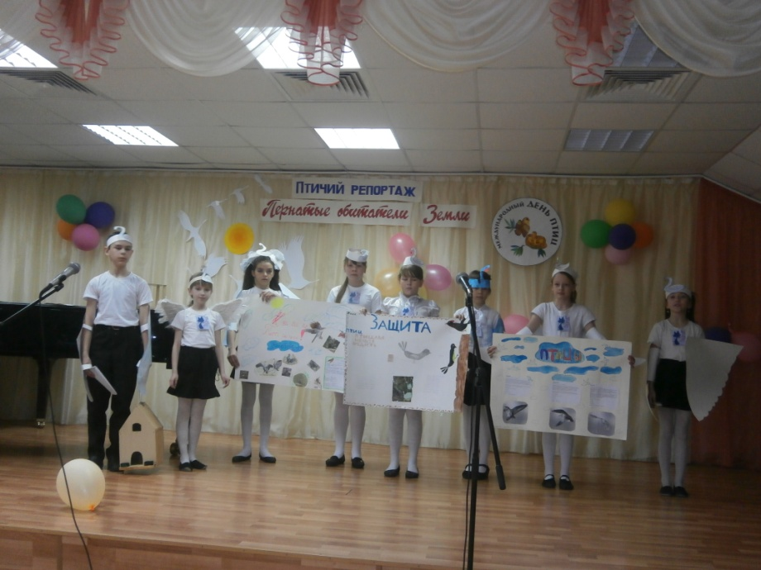
В рамках Международной природоохранной Акции «Марш парков» во всех образовательных учреждениях района с 01 по 30 апреля 2015 года прошел Праздник «День Земли», в образовательных учреждениях прошли мероприятия:
Выставка рисунков, викторины, лекции, игры, классные часы, праздники, экскурсии в природу.

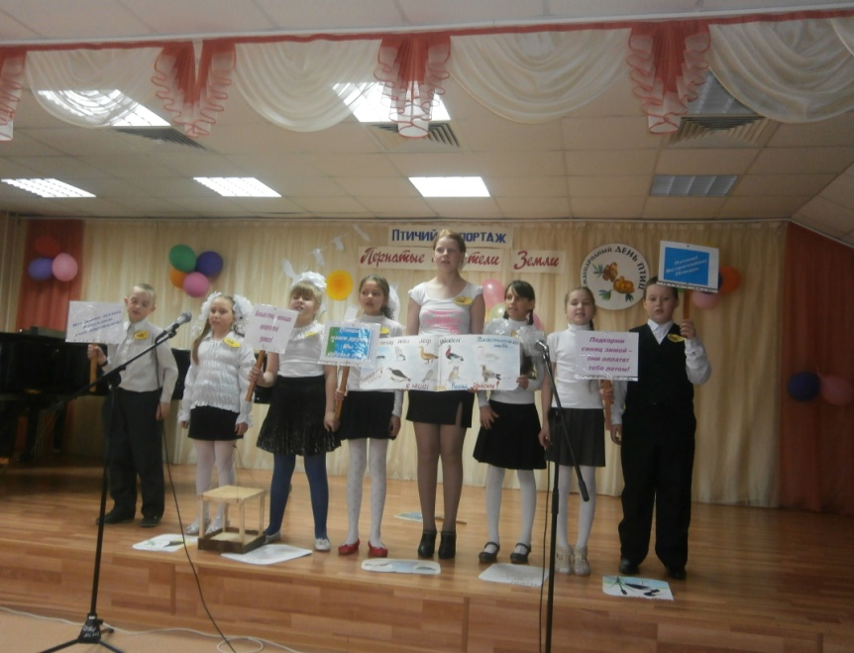

18 апреля в 12.00 ч. В МАОУ ДО ЦДО прошел
Турнир знатоков природы «Думай по - зеленому».
Основными целями и задачами мероприятия являлось:
- воспитание бережного отношения к природе родного края;
- развитие познавательных интересов учащихся;
- развитие природоохранной активности учащихся;
В мероприятии приняли участие 52 человека учащиеся 5-7 классов общеобразовательных учреждений, МБОУ С(К)ШИ, обучающиеся МАОУ ДО ЦДО. Количество участников команды каждого образовательного учреждения – 10 человек.
Образовательным учреждениям для участия в Турнире знатоков природы «Думай по - зеленому», необходимо было подготовить домашнее задание:
- Приветствие команды, эмблему, форму;
- Творческий экологический конкурс «Мой заповедный уголок!», выступающие предоставляли презентацию, состоящую из 10 слайдов. В ходе презентации необходимо было рассказать о природном уголке, который особенно дорог участникам.
- Выступление агитбригады «Думай по - зеленому», девиз экологической агитбригады: призыв к бережному отношению к природе родного края.
К участникам праздника к командам обращались гости:
Менеджер Федерального Государственного природного заповедника «Вишерский» Новикова Валентина Петровна.

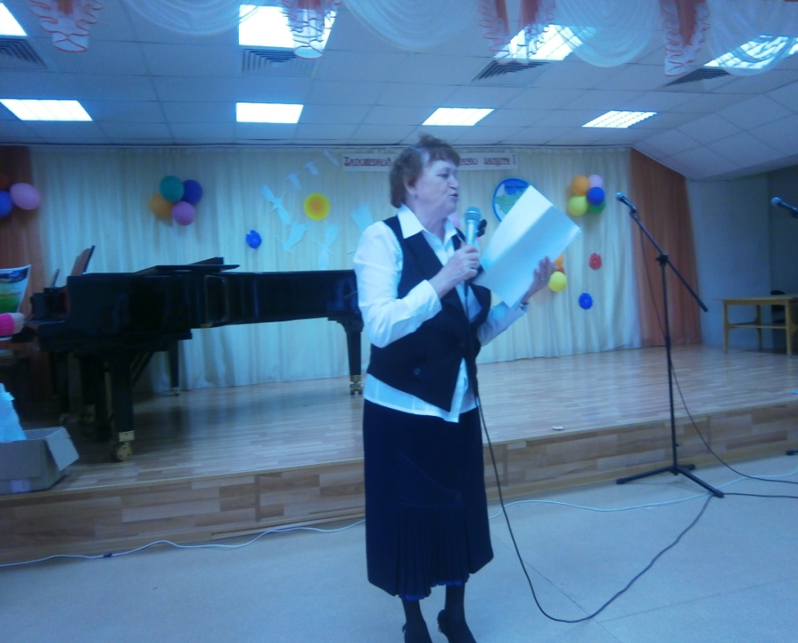

Она рассказала гостям и участникам конкурса о празднике нашей Матушки Земли! Что праздник носит экологический характер и призван объединить людей всего мира в деле по защите окружающей среды. По традиции в этот день в течении минуты раздается звон Колокола Мира. В это время люди должны задуматься над тем, как сохранить планету и улучшить жизнь всех существ, обитающих на ней. Земля хранит в себе самые таинственные загадки от зарождения жизни до грядущих судеб человечества.
Международному Дню Земли и посвящено было мероприятие. Эта встреча открыла для каждого что – то новое и интересное, запомнились улыбки и шутки, крепче стала дружба между людьми и живой природы.
Конкурсы по 5-ти бальной системе оценивало строгое но справедливое жюри. Итоги конкурса Турнир знатоков природы «Думай по – зеленому!»

I Место – МАОУ СОШ № 8;
II Место – МБОУ СОШ № 1;
III Место – МБОУ С(К)ШИ;
IV Место – МАОУ ООШ № 4;
V Место - МБОУ НОШ № 2;

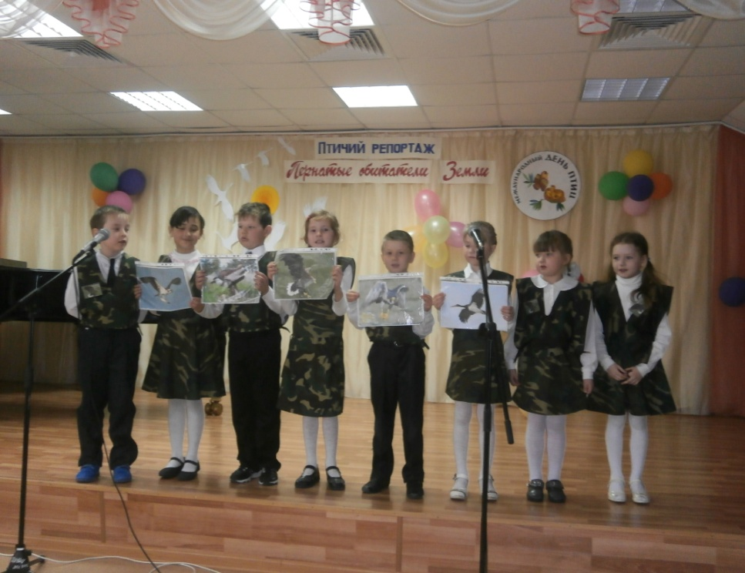

В течении всей Акции «Марш парков 2015» общеобразовательные учреждения готовили отчеты о проведении праздника «День птиц», «День Земли». Требование к отчетам предусматривало:
- подробное описание проведенных мероприятий;
- приложение сценариев мероприятий;
- наличие иллюстративного материала: рисунков, газет, фотографий и т.д.
Отчеты о проделанной работе подавались в МАОУ ДО ЦДО.
Итоги оценивались и подводились оргкомитетом.

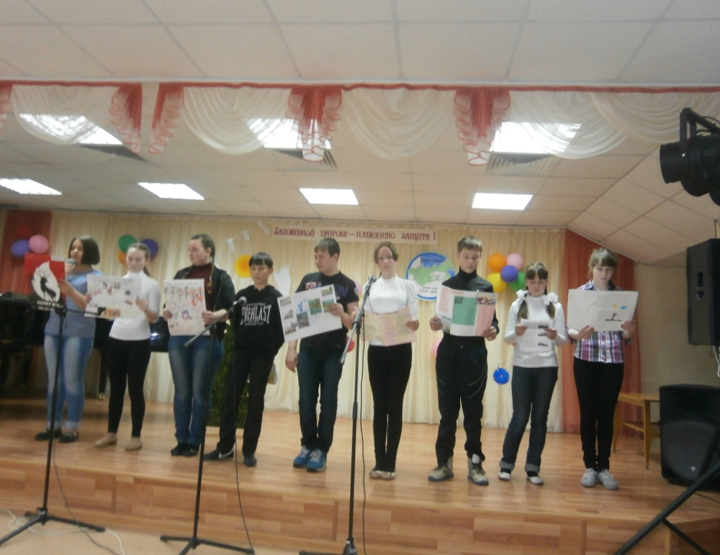

I Место – МАОУ ООШ № 4;
II Место – МБОУ СОШ № 1;
III Место – МБОУ «Паршаковская СОШ»;
IV Место – МАОУ СОШ № 8;
V Место – МБОУ «Бычинская ООШ»;
VI Место - МБОУ НОШ № 2;
VII Место – МБОУ «Североколчимская СОШ»;
VIII Место – МАОУ ДО ЦДО;

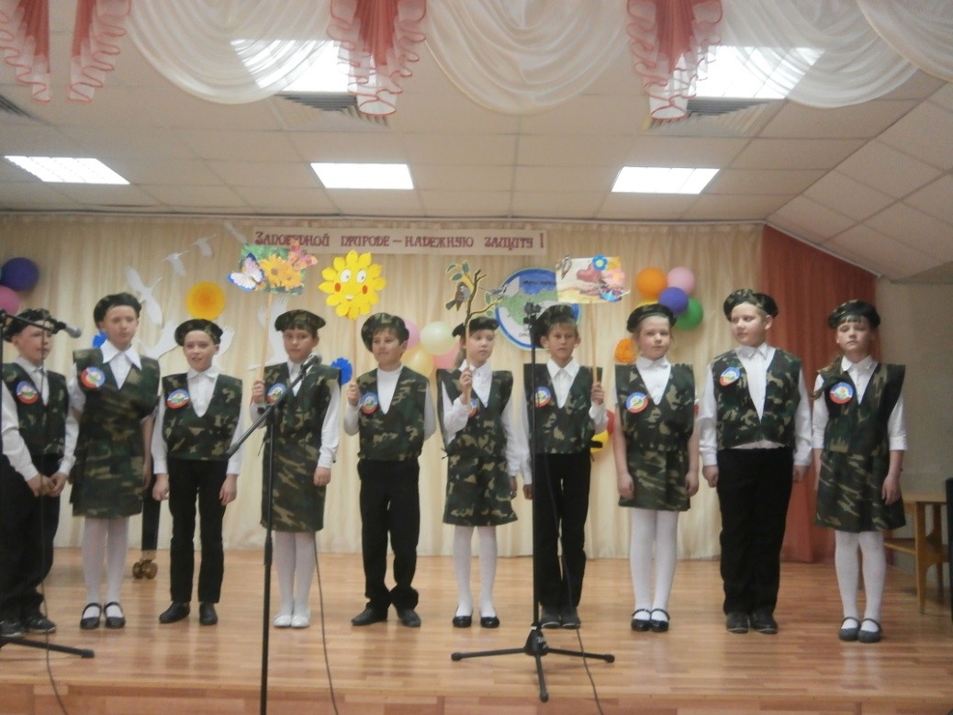

Итоговое мероприятие «Заповедной природе – надежную защиту» проводилось в рамках международной природоохранной акции «Марш парков 2015».
Основными целями и задачами Итогового мероприятия являлись:
- привлечение внимания школьников к проблемам особо охраняемых природных территорий;
- подведение итогов проведения районной социально – общественной акции «Марш парков».
В итоговом мероприятии приняли участие делегации общеобразовательных учреждений района, МБОУ С(К)ШИ, обучающиеся МАОУ ДО ЦДО.
Итоговое мероприятие проводилось 25 апреля 2015 года в 12.00 ч. Количество участников команды каждого образовательного учреждения 10 человек.
Программа итогового мероприятия включала в себя:
- Открытие праздника, приветствие представителей заповедника «Вишерский»;
- Отчеты делегаций общеобразовательных учреждений о проведении акции «Марш парков»;
- Экологический концерт (команды общеобразовательных учреждений подготовили по 2 номера художественной самодеятельности экологической направленности).

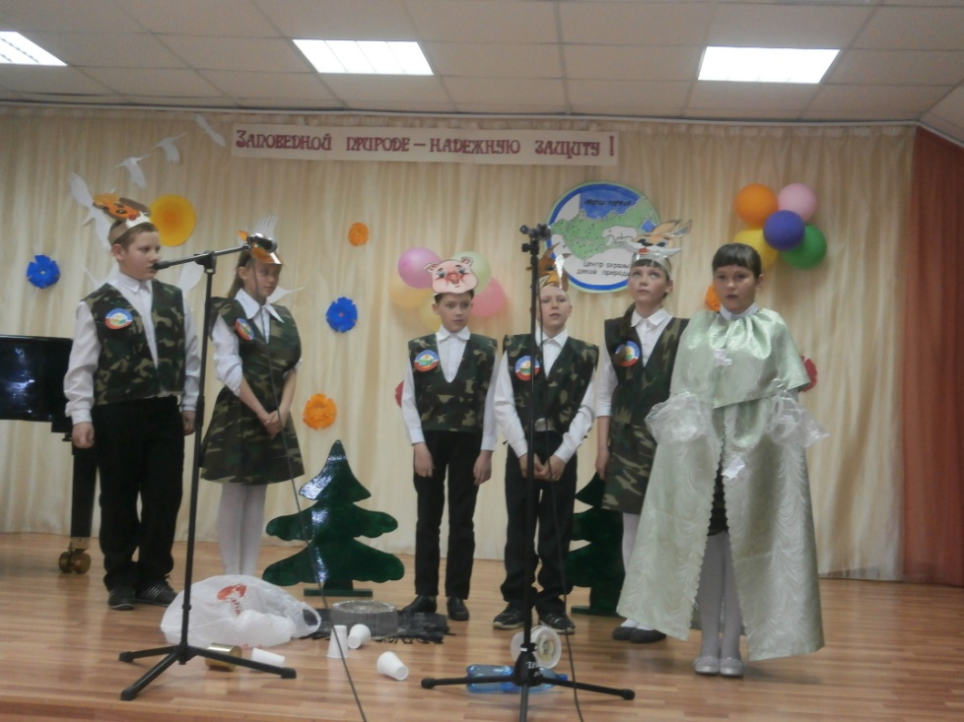

К участникам праздника к командам обращались гости:

Заместитель директора по экологическому просвещению Федерального Государственного природного заповедника «Вишерский» Антипина Марина Николаевна.
Она поприветствовала гостей и участников праздника сказав, что Земля природного парка сегодня принимает тех, кому не безразлична судьба уральской природы, кто активно участвует в экологических акциях! Ежегодные программы Марша рассчитаны на разных участников, их интересы и возможности, включают самые разнообразные мероприятия: от рекламы до открытых «круглых столов», от праздничных шествий до благоустроительных работ и экодесантов, от специальных акций до концертов; спектакли, конкурсы и выставки, экскурсии, опросы населения, конференции, выпуск литературы, конкурсы и семинары для педагогов, молодежные отряды «Чистый город», акция «Экологический десант», образовательные программы для школ и детских садов и т.д.
Марш парков - это, действительно, событие которое накладывает отпечаток на дальнейшую жизнь национального парка, города и района, запоминается людям.

Итоги мероприятия международной природоохранной акции «Марш парков - 2015» «Заповедной природе - надежную защиту»

I Место - МБОУ НОШ № 2;
II Место – МБОУ СОШ № 1;
III Место – МАОУ ДО ЦДО;
IV Место – МАОУ СОШ № 8;
V Место – МАОУ ООШ № 4;
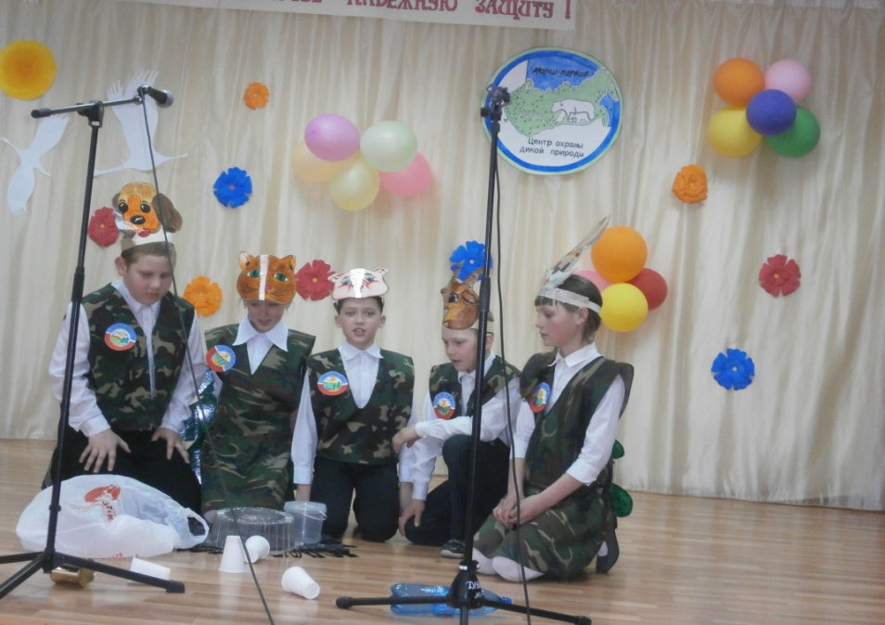

Хочется поблагодарить, и сказать огромное спасибо организаторам Акции Департамента муниципальных учреждений, МАОУ ДО ЦДО и Федеральному государственному учреждению «Государственного природного заповедника «Вишерский».
Оргкомитету районной социально – общественной акции «Марш парков»

Заместителю директора по экологическому просвещению Федерального Государственного природного заповедника «Вишерский»

Антипиной Марине Николаевне.

Заведующей организационно-массовым отделом МАОУ ДО ЦДО

Барда Татьяне Юрьевне.

Педагогу – организатору МАОУ ДО ЦДО Усаниной Татьяне Евгеньевне.
Составу жюри районной социально – общественной акции «Марш парков»:
- Заведующей сектором дополнительного образования и воспитания управления образования Департамента муниципальных учреждений Ваньковой Ольге Варяговне.

Заместителю директора по экологическому просвещению Федерального Государственного природного заповедника «Вишерский»
Антипиной Марине Николаевне.

Менеджеру Федерального Государственного природного заповедника «Вишерский»

Новиковой Валентине Петровне.
- Заведующей методическим отделом Центра дополнительного образования
Тодосийчук Валентине Викторовне.
- Воспитателю Муниципального бюджетного дошкольного образовательного учреждения детский сад № 14
Андросовой Наталье Владимировне.
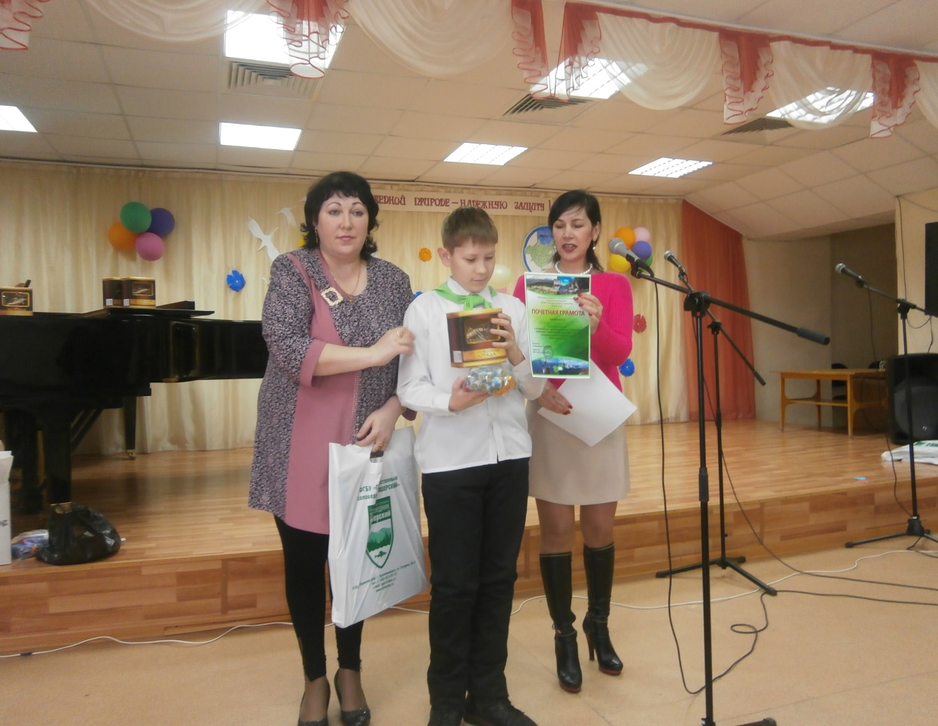

Необходимо отметить положительный опыт работы по проведению ежегодной природоохранной акции «Марш парков» МБОУ СОШ № 1; МБОУ НОШ № 2; МАОУ ООШ № 4; МАОУ СОШ № 8; МАОУ ДО ЦДО; МБОУ С(К)ШИ; МБОУ «Вишерогорская ООШ»; МБОУ «Паршаковская СОШ»; МБОУ «Бычинская ООШ»; МБОУ «Североколчимская СОШ»; МБОУ «Усть-Язьвинская СОШ».
Все участники получили почетные грамоты. Победители награждены дипломами и памятными подарками от заповедника «Вишерский».

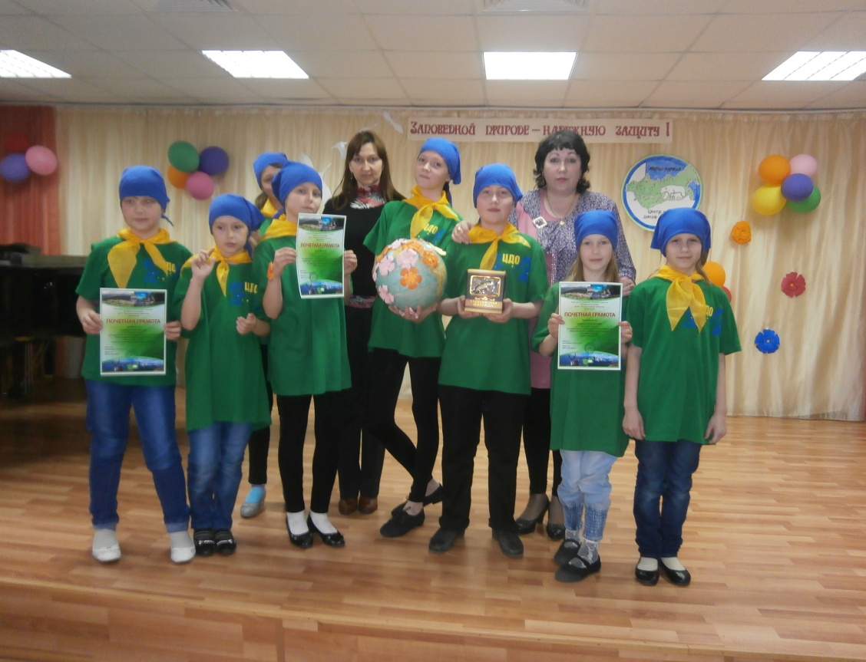

Марш парков завершился, итоги подведены почетные грамоты подписаны и мы очень рады, что интерес к этой акции у наших постоянных участников не ослабевает, что в нашем кругу друзей появляются новые интересные люди с новыми идеями. Надеемся, что все вместе мы сможем многое сделать.

Информацию подготовила
педагог-организатор МАОУ ДО ЦДО
Усанина Татьяна Евгеньевна
89519310813

